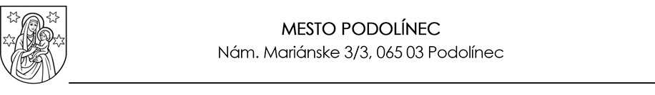

|  |  |
| --- | --- |
| **Názov materiálu** | Návrh Všeobecne záväzného nariadenia mesta Podolínec č. 4/2023, ktorým sa určujú podrobnosti financovania škôl a školských zariadení v zriaďovateľskej pôsobnosti mesta Podolínec |
| **Obsah materiálu** | Podľa textu návrhu |
| **Návrh na uznesenie** | **Uznesenie č. ............./2023**  Mestské zastupiteľstvo v Podolínci sa uznáša na Všeobecne záväznom nariadení mesta Podolínec č. 4/2023 ktorým sa určujú podrobnosti financovania škôl a školských zariadení v zriaďovateľskej pôsobnosti mesta Podolínec. |
| **Stanovisko komisie** | Finančná komisia odporúča VZN schváliť. |
| **Meno spracovateľa materiálu** | Mgr. Michal Marhefka, MBA, primátor mesta |
| **Meno predkladateľa materiálu** | Mgr. Michal Marhefka, MBA, primátor mesta |
| **Dôvodová správa** | VZN č. 4/2023 upravuje normatívy z podielu mesta na dani z príjmov fyzických osôb na deti a žiakov škôl a školských zariadení v zriaďovateľskej pôsobnosti mesta, t.j. tých, ktoré sú súčasťou ZŠ s MŠ Podolínec Príspevok na 1 prepočítaného žiaka v r. 2023 je 107,54 €.  Normatívy v jednotlivých súčastiach ZŠ s MŠ Podolínec zohľadňujú potrebu rozpočtu školy a jej súčastí a v súčte predstavujú 100 % príspevku. |